Міністерство освіти і науки України
Західноукраїнський національний університет
Факультет комп’ютерних інформаційних технологій

Кафедра Кібербезпеки

Лабораторна робота №1
З дисципліни “Основи програмування”

Виконав:
Перевірив:

Тернопіль 2022
Тема: прості типи даних. Базові конструкції мови С
Мета: навчитися складати алгоритми розв’язку задач у вигляді блок-схеми , ознайомитися з простими типами даних та базовими конструкціями мови Сі, оволодіти практичними навичками складання ,введення , редагування і виконання найпростіших діалогових програм.
Завдання: скласти алгоритм у вигляді блок-схем для задач які наведено нижче (обрати по три задачі з кожного десятка за правилом встановленим викладачем) та написати програми для їх розв’язання мовою програмування С++. Виконати звіт до лабораторної роботи який вміщує створені блок-схеми та програми.
Хід роботи:

Завдання 18: користувач вводить числа закінчуючи введення нулем. Вивести на екран найменше та найбільше число з набору.

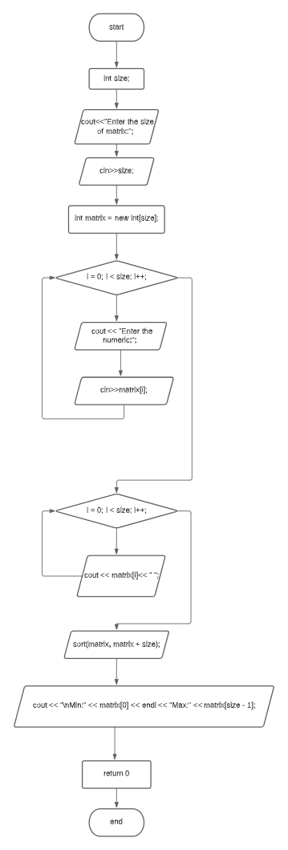

Код:
#include <iostream>
#include <algorithm>
using namespace std;

int main()
{
int size;
cout << "Enter the size of matrix:";
cin >> size;
int* matrix = new int[size];
for (int i = 0; i < size; i++)
{
cout << "Enter the numeric:";
cin >> matrix[i];
}
for (int i = 0; i < size; i++) {
cout << matrix[i] << " ";
}
sort(matrix, matrix + size);
cout << "\nMin:" << matrix[0] << endl << "Max:" << matrix[size - 1];
return 0;
}
Контрольний приклад:
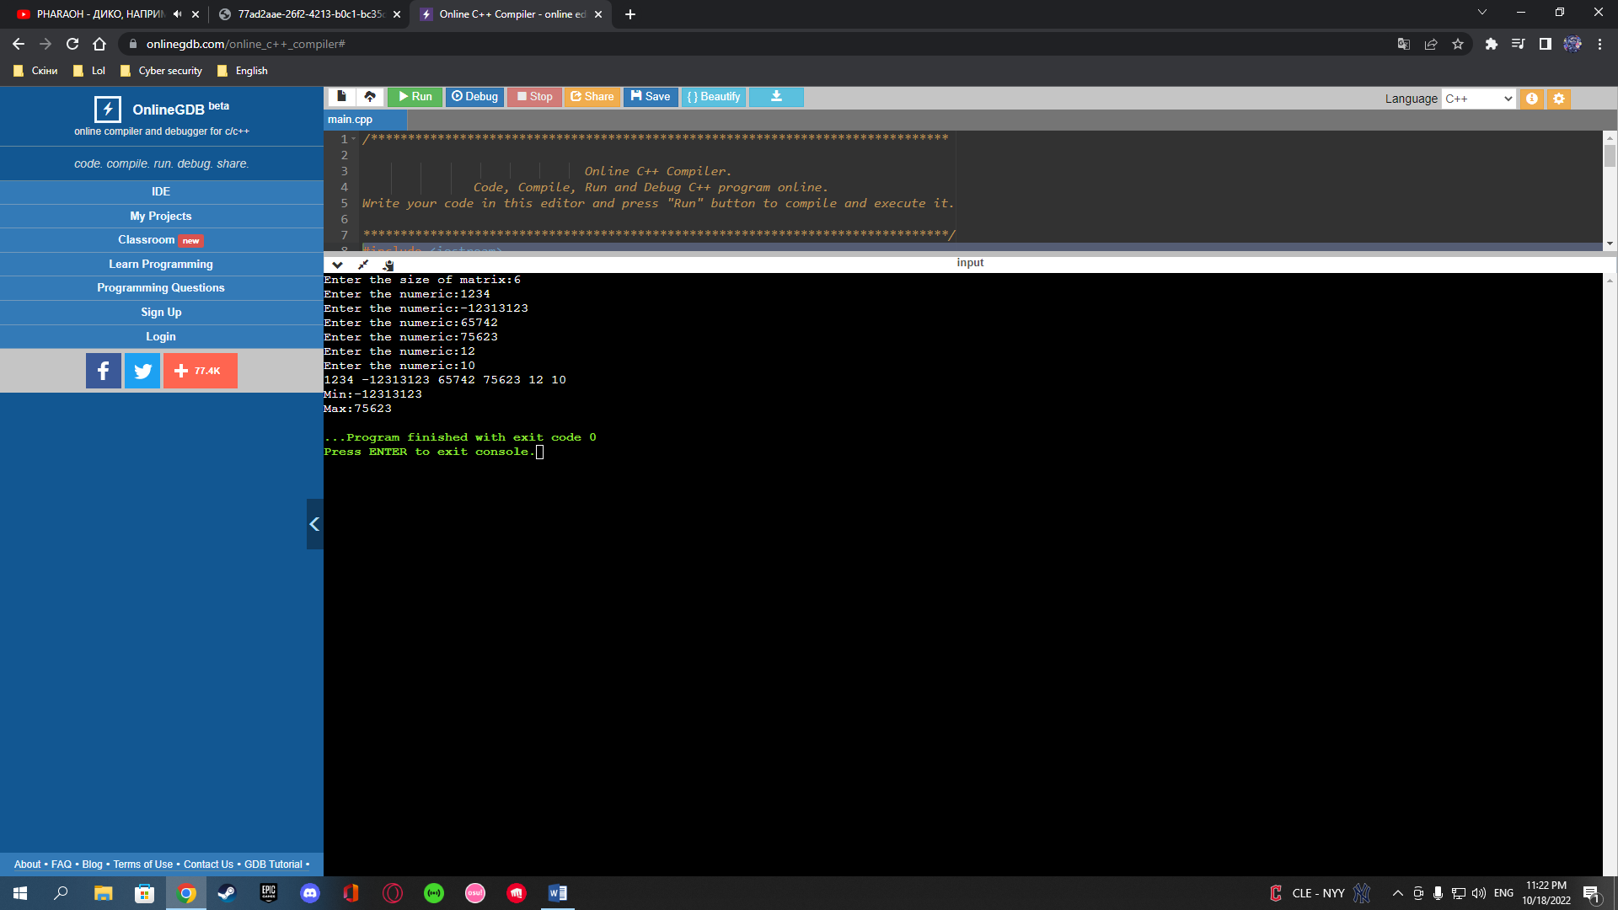
Висновок : на цій лабораторній роботі я навчився складати алгоритми розв’язку задач у вигляді блок-схеми, ознайомитися з простими типами даних та базовими конструкціями мови С++, оволодів практичними навичками складання, введення, редагування і виконання найпростіших консольних програм.

